Методичні рекомендації педагогічним працівникам

Романовська Д.Д., завідувач НМЦППСР ІППОЧО,
канд.психологічних наук
Марценюк С.Г., методист-психолог
НМЦППСР ІППОЧО

Система психолого-педагогічної підготовки випускників до ЗНО:
методичні рекомендації педагогічним працівникам

Іспити переслідують нас не тільки в школі чи вузі. Їх ми проходимо щодня, тільки різного рівня складності. ЗНО – далеко не найважчий, повірте. Однак складний, тут нічого приховувати. Є такі завдання, над якими треба подумати. Але це тестування, що вже добре, адже можна виробити певні механізми, як найкраще вправлятись з тестами, як найшвидше, найправильніше.
Поради-враження вчителя, що проходив ЗНО у 2014

Незалежне оцінювання якості навчальних досягнень випускників загальноосвітніх навчальних закладів та вступ до ВНЗ на підставі цієї процедури висуває перед абітурієнтами завдання отримати максимально високий результат. Це потребує відповідної підготовки комплексного характеру, особливості якої залежать від вибору предмета та психологічних особливостей особистості майбутнього учасника ЗНО. Скільки кроків до ЗНО? Цікаво, хтось рахував, чи у кожного своя кількість? Щоб отримати відповідь, треба спершу визначити, де старт. Фініш, зрозуміло, це день проходження тестування. Стартує кожен з різної дистанції. Хтось за рік, хтось з нового року, а комусь і місяця вистачає на експрес підготовку до ЗНО. У кожного свій шлях. Для того, щоб абітурієнт впевнено почував себе під час проходження тестування, йому потрібна спеціальна психологічна підготовка.
Основна мета психологічної підготовки до ЗНО – це забезпечення оптимальної реалізації психічних можливостей учнів та проявлення у максимальній мірі отриманих знань, умінь та навичок під час зовнішнього оцінювання.
Психологічна допомога абітурієнтам під час зовнішнього незалежного оцінювання передбачає, перш за все, профілактику стресів та психологічну підготовку до процедури тестування.
Будь-який іспит для учня завжди є певною мірою стресовою ситуацією. Ще актуальнішою ця істина стає в умовах проходження зовнішнього незалежного оцінювання (ЗНО). Зовнішнє незалежне оцінювання - неминучий етап життя для тих, хто хоче здобути вищу освіту. У перекладі з англійської “тестування” означає “перевірка”. І справді, під час тестування перевіряють найрізноманітніші риси людини - від знань до якостей пам'яті, мислення та вміння зберігати спокій, впевненості у своїх силах. Зовнішнє незалежне оцінювання має низку особливостей, які можуть викликати у випускників різні труднощі, в тому числі і психологічні. Процедура проходження зовнішнього незалежного оцінювання - діяльність складна, що відрізняється від звичного досвіду учнів і диктує особливі вимоги до рівня розвитку та зрілості психічних функцій.
Причиною стресу є стресор - стимул, який може запустити в дію реакцію боротьби або втечі. У розвитку психологічного стресу переважає когнітивна складова (аналіз ситуації, оцінка наявних ресурсів, побудова прогнозу подальших подій і т. д.) Особливість психологічного стресу полягає в тому, що цей вид стресу може розвиватися під впливом не лише реальних, але й імовірнісних подій, які ще не відбулися, але можуть відбутися в майбутньому, викликаючи тривогу і страх у людини… Таким чином, на розвиток психологічного стресу впливає безліч особистісних факторів, найважливішими з яких є: емоційна стабільність особистості; локус контролю особистості; досвід подолання подібних стресових ситуацій в минулому; особливості мислення, що впливають на сприйняття стресової ситуації; готовність людини звернутися за соціальною підтримкою і ін. У кожної людини існує оптимальний рівень «здорового» хвилювання, яке допомагає впоратися з поставленим завданням, відповідально поставитися до справи і успішно завершити її. Повна відсутність хвилювання іноді може свідчити про емоційне вигоряння, про завищену самооцінку, про низький рівень відповідальності. У той же час занадто високий рівень хвилювання може привести як до окремих недоврахувань у роботі, так і до «тунельного» сприйняттю, що заважає об'єктивній оцінці ситуації, до повного провалу.
Найбільшою проблемою в ситуації тестування стає наше хвилювання. Гормон, який виділяється, коли людина відчуває страх, тривогу, впливає на продуктивність функціонування пам'яті та мисленнєвих процесів. Надмірна кількість гормону страху в організмі, може бути причиною того, що деякі учні на іспитах цілковито забувають вивчений матеріал. Саме тому важливим у підготовці до ЗНО буде створення власного життєвого проекту, наприклад «Я здам ЗНО на високі бали!».
Такий спеціальний проект – це оптимальний засіб підготовки (подолання перешкод) до ЗНО та успішного його складання. Уявлення про бажаний наслідок (інституціолізоване у форму життєвої цілі) стає причиною життєвої активності.
Концептуальні основи проекту: суперечливість між небажаним теперішнім особистості та її бажаним (і необхідним) майбутнім – реалізує найважливіше джерело саморозвитку особистості. Осмислена суперечливість між актуальним теперішнім та бажаним майбутнім стає стимулом, рушійною силою активності особистості. Уявлення про майбутній результат стає в основу життєвої цілі, стає стимулом її здійснення. Проект – це системне явище, який утверджує значущість ЗНО у власному (особистісному) та соціальному житті.
Успішність такого проекту залежить від чіткості сформульованих цілей і очікуваних результатів. Так що, хочете гарні результати, ставте конкретну ціль, наприклад, хочу отримати 185 балів з історії України, ще краще намалюйте (візуалізуйте її, перевірено, діє.) і вперед – досягати її.
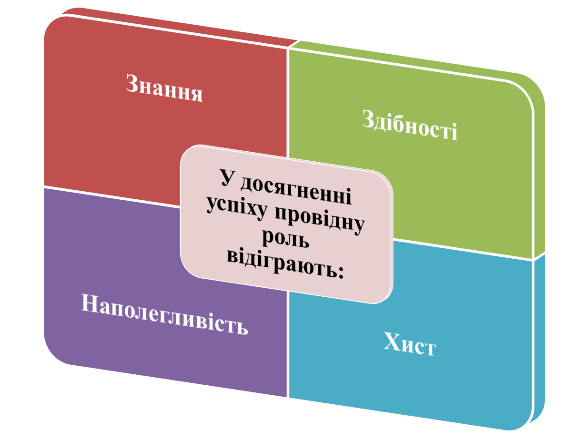
Випускники у процесі підготовки до ЗНО, шукають і сподіваються отримати від вчителя психологічну підтримку, що проявляється у вербальних позитивних оцінках або позитивних підкріпленнях в ситуаціях тривоги та хвилювань. Причиною хвилювання можуть бути сумніви у повноті та міцності знань, у власних здібностях: логічному мисленні, вмінні аналізувати, можливостях уваги та пам’яті. Стрес у незнайомій ситуації, стрес через відповідальність перед батьками і школою посилює хвилювання і додає тривоги. Допоможіть учню відчути впевненість в своїх силах, сформулюйте програму успішного проходження ЗНО.
Порекомендуйте учням пройти пробне тестування, створюйте ситуації незалежного тестування (в ігровій формі або як варіант оцінювання) під час навчально-виховного процесу – це допоможе адаптувати психічну сферу до процедури тестування. Якщо під час проведення пробного тестування випускники отримають необхідну підтримку, вони будуть більш впевнено почувати себе в ситуації реального екзамену.
Психологічна готовність до тестування – це: сума особистого досвіду, знань, умінь та навичок; уміння користуватися своєю інтелектуальною стратегією;
- розвинута інтуїція; подолання почуття невідомого; формування впевненості в собі; формування певного ставлення до тестових завдань, тестової ситуації взагалі.
Поняття «готовність до ЗНО» можливо розкрити
через виділені структурні компоненти:
Компонент | Показники готовності
Пізнавальний | - висока мобільність;  - високий рівень організації діяльності;  - висока та стійка працездатність;  - високий рівень концентрації уваги;  - структурованість мислення;  - сформованість внутрішнього плану дій .
Особистісний | - наявність сформованого уявлення про ЗНО, адекватного дійсності;  - адекватна самооцінка;  - самостійність мислення та дії.
Процесуальний | - знайомство з процедурою ЗНО (перегляд відеострічки, пробне тестування);  - навички роботи з тестовими матеріалами;  - уміння встановлювати контакти в незнайомій обстановці з  незнайомими людьми.
Отже, система психологічного супроводу підготовки до ЗНО містить: надання інформації учням щодо завдань та функцій проведення тестування, правил проходження ЗНО; індивідуальна підтримка для конкретних учнів з урахуванням їх індивідуальних особливостей; залучення батьків, ознайомлення їх зі специфікою ЗНО в процесі підготовки до нього; здійснення психологами та соціальними педагогами психологічної підтримки учнів.

Психологічний портрет людини,готової успішно скласти іспити:
- Упевнений у своїх силах.
- Забезпечує собі високий ступінь мотивації до успішного складання іспиту.
- Ефективно використовує час, відведений на підготовку до тестування, не відкладає справ на потім.
- Доводить розпочату справу до завершення.
Важливим завданням учителя в підготовчий період є формування в учнів таких установок:
  - Формування позитивної установки до тестування.
  - Подолання почуття невідомого, формування впевненості в собі.
  - Формування позитивного ставлення до тестових завдань і тестової
  - ситуації взагалі.
  - Набуття навичок роботи з тестовими завданнями.
  - Усвідомлення подібності принципів розв’язання завдань у тестах.
  - Зниження вірогідності прояву негативних установок.

